中原大學

工業與系統工程學系

113-2運算思維生成式系統小組報告

公司需求單系統

指導教授：余燕薇

組長： 11324118王榆翔

組員： 11324133張祐甄

11324135林子彤

11324137吳婕萓

11324120洪翊軒

中華民國113 年5 月12日

**第一章　緒論**

**1.1　緒論**

在企業日常營運與專案執行中，需求單的指派、進度追蹤與完成審核，是確保工作效率與品質的重要環節，如果像傳統一樣以人工或紙本的方式管理需求單，容易導致資訊混亂、工作延誤與溝通失誤，而我們可以透過系統化管理有效解決這些問題。

**1.2　研究背景與動機**

公司內部經常需要透過需求單來分派任務與追蹤進度，但現有的管理方式往往依賴Excel表格、訊息溝通或手動記錄，缺乏統一的系統管理，導致以下幾個問題：

1.需求單指派混亂，無法清楚掌握負責人與完成進度。

2.缺乏狀態分類與查詢功能，資訊容易遺漏。

3.員工離職時需求單交接繁瑣，主管需手動追蹤。

4.急件需求無法即時提醒與優先處理。

因此，本專題將透過Python程式語言，開發一套簡單實用、符合實際需求的管理系統，以協助主管快速發派需求、員工清楚了解任務內容與狀態，提供完善的查詢與提醒功能。

**1.3　研究目的**

1.**發派需求單**  
主管可依需求緊急程度與發單日期，指派任務給指定員工，並將需求單依不同狀態分類（未發派、未完成、待審核、已完成、已失效）進行管理。

**2.需求單查詢功能**  
主管可查詢所有員工的需求單狀態，員工則可查詢自身需求單，並支援依員工與完成狀態交叉查詢，提高資訊掌握度。

**3.入職與離職管理**  
新員工入職時自動加入系統，離職時則將未完成需求單退回主管，急件需求單會以紅字提醒，確保主管能即時重新發派。

**4.繳交與審核機制**  
員工可繳交已完成的需求單，主管可進行審核，通過後設為已完成，退件則會重新指派，確保任務品質與作業流暢。

**第二章　系統結構圖與使用者流程圖**

**2.1　系統結構圖**

**一張含有 文字, 螢幕擷取畫面, 字型, 行 的圖片

AI 產生的內容可能不正確。**

**2.2　使用者流程圖**

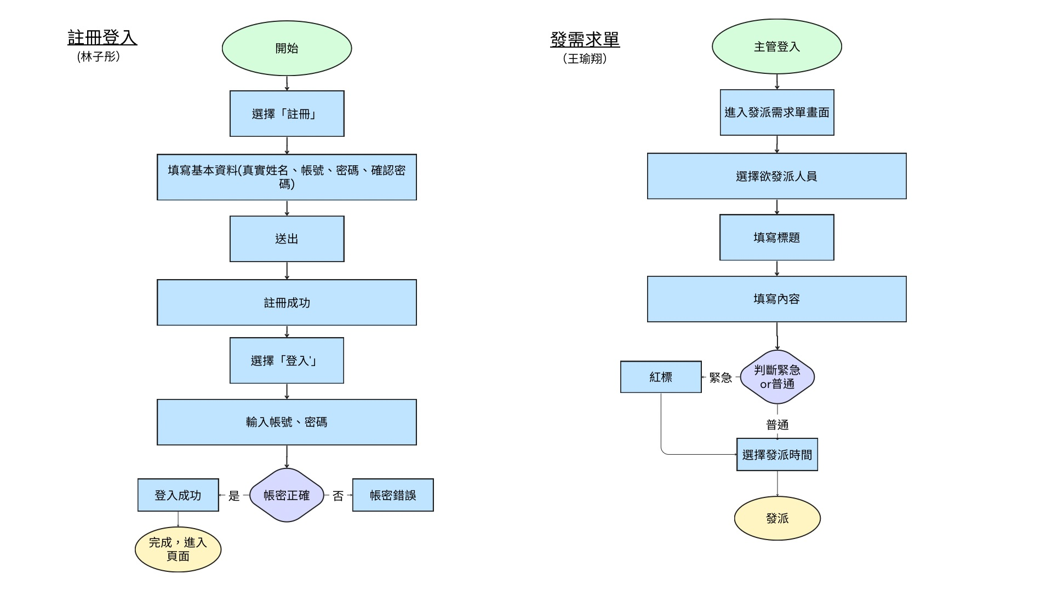

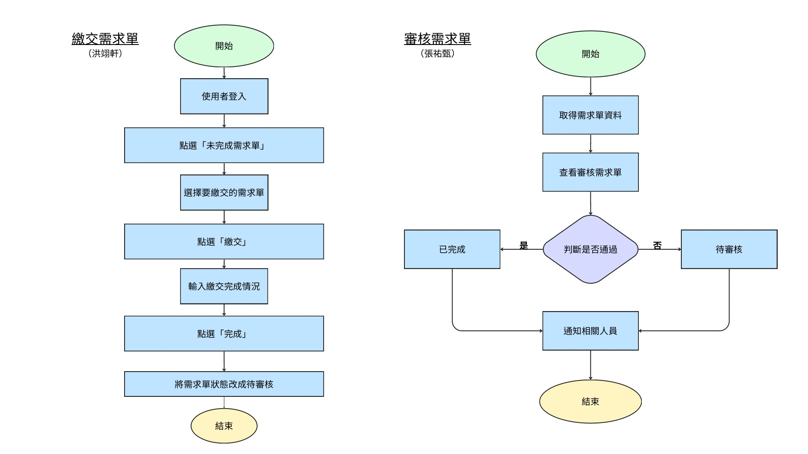

**第三章　功能展示與操作步驟**

**3.1　功能展示**

**\*\*使用者登入**：輸入帳號密碼進入系統，支援管理員與員工角色。**

**\*\*需求單發派**：管理員可創建需求單並指派給特定員工。**

**\*\*預約發派**：可設定未來時間自動發派需求單給員工。**

**\*\*狀態追蹤**：即時查看需求單狀態（待處理、進行中、已完成）。**

**\*\*審核功能**：管理員可審核員工提交的完成報告。**

**3.2　操作步驟**

**\*\*啟動系統**：執行 python main.py。**

**\*\*登入帳號**：使用預設管理員帳號 nicholas/nicholas941013 登入。**

**\*\*發派需求單**：點擊「發派需求單」頁，選擇員工、寫標題、內容，選擇「緊急程度(普通 或 緊急)」，選擇「立即發派」或「預約發派(選擇發派時間，時間到自動發派)」，點擊「發派」。**

**\*\*查看需求單**：在「已發派需求單」頁查看所有需求單狀態。**

**\*\*員工操作**：員工登入後可在「我的需求單」查看分派任務並提交完成報告。**

**3.3　影片示範**

**第四章　結論**

**4.1　系統優點**

**4.2　可改進之處**

**4.3　應用潛力**

**參考資料**